BLOG EN TELETIPO NOTICIAS

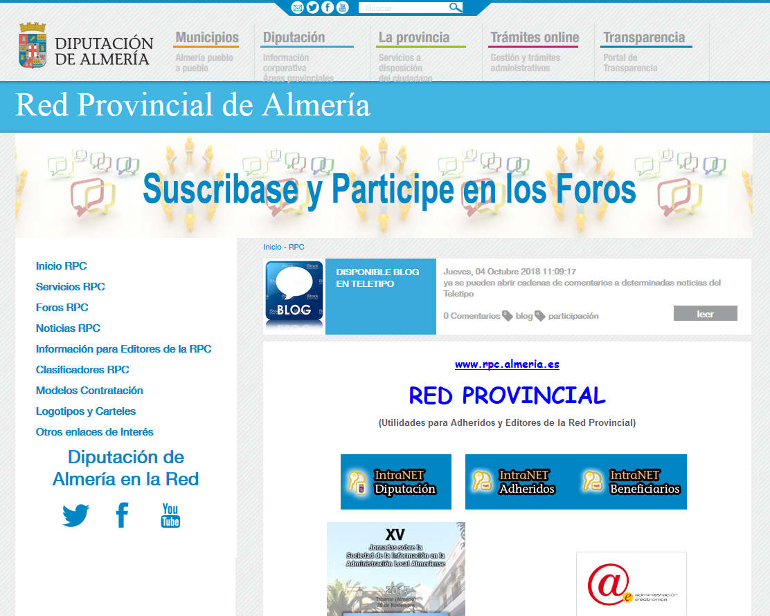

Esta disponible la funcionalidad que permite autorizar cadenas de comentarios a determinadas noticias del teletipo.

El Sistema se ha dotado de flexibilidad en un doble sentido:
- Puede servir para cualquier noticia de la Entidad+rol o sólo para las de una determinada Categoría 3.
- Sólo se permitirá en la noticia concreta que se active al publicarla.

Para acceder al grupo de noticias deseado, se han creado varias urls que lo posibilitan:
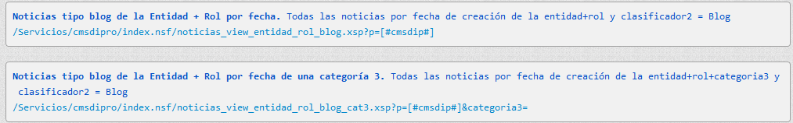

Enlaces que podemos invocar directamente o en una opción de menú o formar parte de un módulo.

Pero también se pueden crear páginas tipo blog utilizando alguna de las plantillas existentes o creando las nuevas que se consideren oportunas.
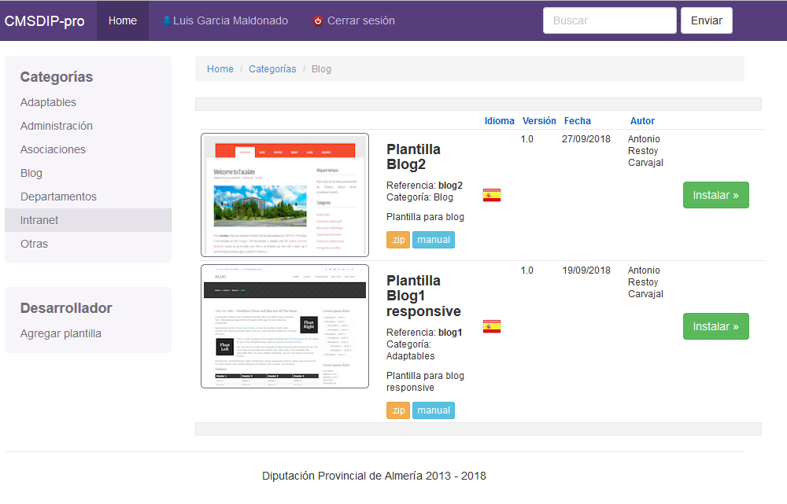

Para que el sistema funcione hay que activar la funcionalidad en CMSdipPro Administración.- Configuración General.-Opciones Avanzadas.

Y en cada noticia del Teletipo que queramos activar como de blog, activarle esta propiedad
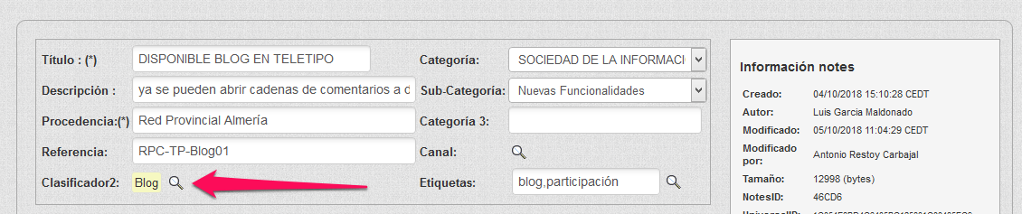

Los comentarios no se publican automáticamente, sino que necesitan el visado de un administrador de la base de datos Teletipo. Para facilitar esta tarea, cada noticia tiene un campo donde poner la dirección de correo-e a la que se avisa cada vez que alguien haga un comentario.
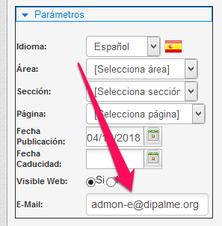

Si habitualmente es el mismo, se puede dejar en blanco y cogerá el correo-e por defecto en la página de la entidad+rol. Esto es así, para facilitar el poder crear distintas cadenas de debate, cada una de ellas con un moderador o responsable diferente.

Cuando se recibe el mensaje:

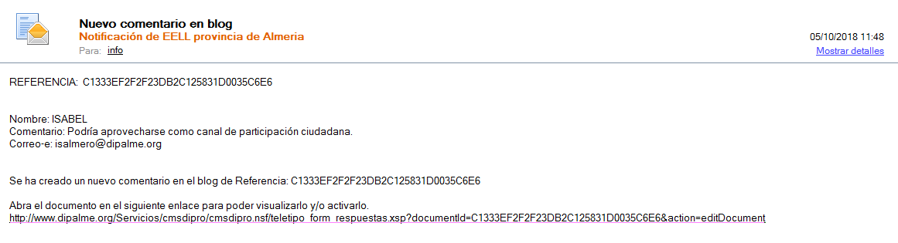

, El usuario de la Red Provincial autorizado (Editor de la Entidad+rol) podrá acceder con el correspondiente enlace que viene en el mismo, al documento del comentario, donde podrá marcar Publicado Si, o Eliminar el Comentario si no cumpliera con lo exigido.

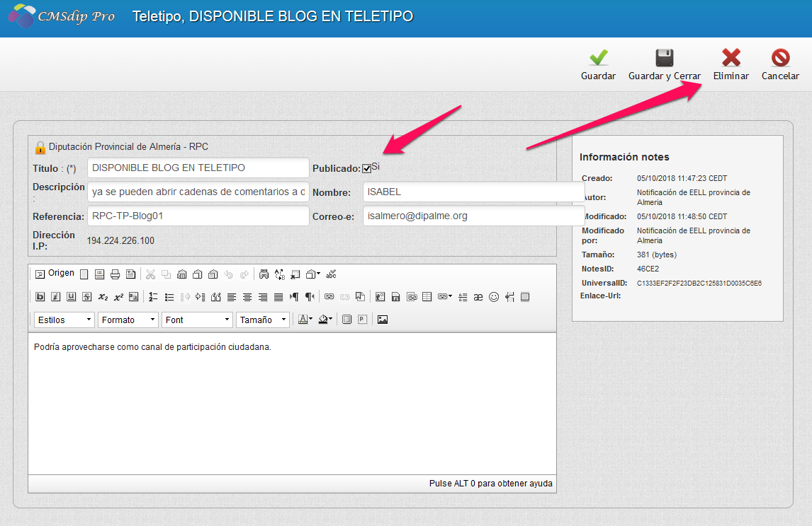

La publicación del Comentario, saldrá en el correspondiente nivel en el que se haya realizado, cuando leamos la noticia; y sumará al contador de comentarios (la suma puede estar un poco retardada pues exige la actualización del índice).

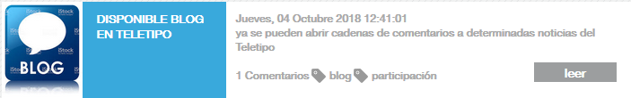

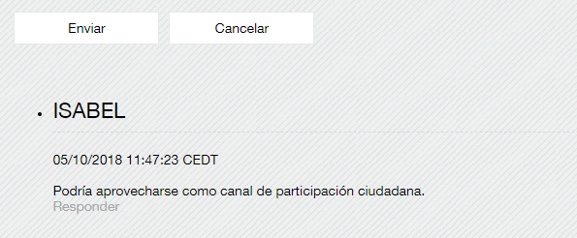

A su vez, cada comentario puede ser objeto de nuevos comentarios en una cadena sin fin, haciendo clic en el enlace del comentario.
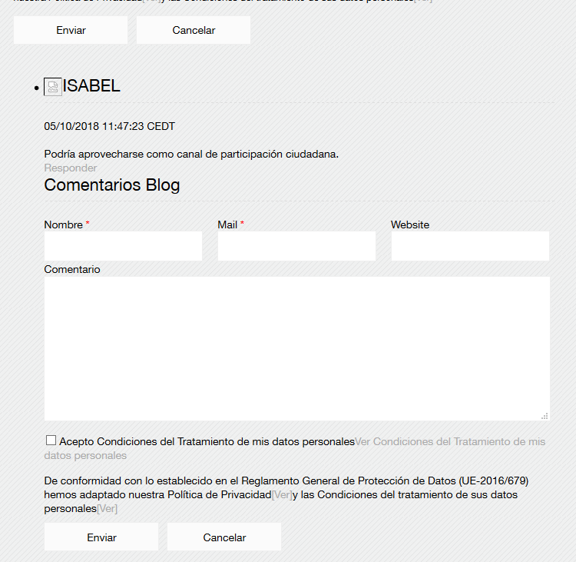

Obviamente el sistema está diseñado para cumplir con las exigencias del Reglamento General de Protección de Datos (UE-2016/679), por lo que hay que aceptar expresamente la política de privacidad y las condiciones del tratamiento de sus datos personales, que obviamente, si lo desea podrá consultar previamente en los correspondientes enlaces. .

ETIQUETAS:

El blog puede utilizar las etiquetas que pongamos en la noticia. Se ponen en el campo etiquetas, separadas por coma.

De manera que se hacen visibles como una nueve de etiquetas en el blog, o asociadas a cada noticia.


Y si se pulsa sobre cualquiera de ellas nos llevará a todas las noticias que tengan la etiqueta sobre la que se ha pulsado.
